IL PROSCIUTTO DI CARPEGNA DOP:
UN CONNUBIO VINCENTE TRA STORIA E TRADIZIONE

Soffice e aromatico, il Prosciutto di Carpegna DOP ha un gusto unico ricco di storia e riconoscibile fin dal primo assaggio che ben si presta a sfiziosi abbinamenti culinari

Milano, 26 maggio 2022 - Il Prosciutto di Carpegna DOP, capolavoro gastronomico promosso dalla campagna di comunicazione “L’eccellenza europea è una forma d’arte”, è un prodotto unico legato alle antiche tradizioni delle terre marchigiane del Montefeltro, tramandate di generazione in generazione ed orgogliosamente preservate dal Medioevo fino ad oggi. Questa antica arte salumiera, unita ai moderni metodi di produzione, conferisce al prodotto un valore inimitabile, rendendolo così un salume soffice ed aromatico adatto alla preparazione di ricette davvero fantasiose e alla portata di tutti.

Seicento anni di storia e un sapore che non finisce mai di sorprendere: questo è il Prosciutto di Carpegna DOP, risultato di un know how unico e certificato DOP.
È qui nel centro Italia che la storia del Prosciutto di Carpegna DOP affonda le sue radici, forgiata da antiche tradizioni e tecniche di affinamento risalenti al 1400. È proprio a quest’epoca che risalgono le prime testimonianze relative alla produzione di prosciutti nel comune di Carpegna che attestano l’importanza che tale produzione aveva per l’economia locale. Il primo documento storico circa l’usanza di salare carni e prosciutti è l’atto con cui nel 1407 il Guidantonio da Montefeltro, conte di Urbino, ordinò che tutti i lunedì si facesse mercato nel confinante paese di Montecerignone, vietando altresì di vendere altrove “porci e carni salate”.
Alla fine degli anni ’60 del secolo scorso, la produzione viene regolamentata da un preciso disciplinare e nel 1990 viene conferita la DO e nel 1996 la DOP.

La tradizione del Prosciutto di Carpegna DOP è l’ingrediente perfetto per una ricetta ricca di altrettanta storia e aneddoti: la Zingara Ischitana.

Correva l’estate dell’anno 1977, quando due ragazzi, A.M e M.A., decisero di aprire un pub-paninoteca nella bella cornice del borgo marinaro di Ischia Ponte. È in questo clima fatto di spirito gaudente e lavoro duro che emerse l’idea della “Zingara”, il panino simbolo dell’isola d’Ischia.
Inizialmente, furono proprio le “mitiche” fette di pane “cafone” di Boccia l’ingrediente base in grado di dare quel tocco in più ad una semplice ricetta.
Il passo seguente fu decidere come chiamare questa fresca prelibatezza. All’epoca “Zingara” fu un vero e proprio colpo di genio, a dimostrazione dello “stato di grazia” dei due giovani ischitani, tanto che decretò la fortuna commerciale di tale panino. Oggigiorno, sono passati quasi 50 anni e questa è entrata nell’immaginario collettivo dell’isola d’Ischia.

La ricetta presentata di seguito è stata realizzata nell’ambito della collaborazione con Chef in Camicia, ambassador della campagna “L’eccellenza europea è una forma d’arte”.

La ricetta della Zingara Ischitana con Prosciutto di Carpegna DOP secondo Chef in Camicia

Ingredienti:
- 60-70 g Prosciutto di Carpegna DOP
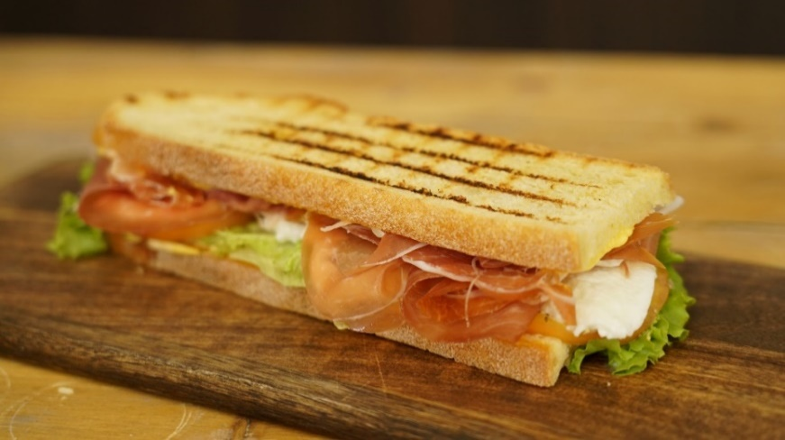
- 2 fette di pane “cafone” senza sale
- 1 pomodoro costoluto
- 2-3 foglie di insalata verde (tipo pan di zucchero)
- Maionese, q.b.
- 60 g fiordilatte
- Olio extravergine di oliva, q.b.
- Sale, q.b.
- Pepe nero, q.b.
- Origano secco, q.b.

Procedimento
Tagliare il pomodoro a fette spesse, quindi condire con olio, sale e pepe.
Grigliare le fette di pane sulla piastra, finché siano leggermente colorite esternamente.
Spalmare le fette di pane con un velo di maionese.
Disporre sulla base del pane il pomodoro e condire con l’origano; adagiarvi sopra l’insalata e la mozzarella.
Adagiare ordinatamente il Prosciutto di Carpegna DOP cercando di dare altezza alle fette.
Richiudere il panino e gustare con il pane ancora leggermente caldo.

Ulteriori ricette e informazioni relative al Prosciutto di Carpegna DOP e agli altri prodotti garantiti dai marchi di qualità dell'Unione Europea, sono disponibili al sito https://it.eurofoodart.eu/.

La Campagna di Comunicazione Europea “L’eccellenza europea è una forma d’arte”, volta a informare i consumatori e rafforzare la loro conoscenza sui marchi di qualità europea, accomuna eccellenze certificate DOP e IGP provenienti da tre Paesi: il Prosciutto di Carpegna DOP, eccellenza tutta made in Italy, le Pruneaux d’Agen IGP, le note prugne provenienti dalla Francia, e undici prodotti DOP/IGP originari della Wallonia, regione del Belgio. Prodotti, questi, unici e speciali per il loro territorio d’origine, per la loro storia e tradizione produttiva oltre che per l’impegno di tutti coloro che da sempre lavorano per tramandare la passione, la cura e la dedizione per prodotti e sapori d’eccellenza.

A PROPOSITO DEI BENEFICIARI DELLA CAMPAGNA

Il Bureau national Interprofessionnel du Pruneau riunisce e rappresenta tutti i produttori francesi di pruneaux d'Agen ed i lavoratori della sua filiera. Il BIP fornisce anche un monitoraggio scientifico e tecnico al fine di promuovere la qualità del prodotto e sviluppare la sua immagine e reputazione in Francia e all'estero. Questa organizzazione è finanziata dai contributi volontari raccolti dagli attori coinvolti a monte e a valle del settore.

Il Consorzio Prosciutto di Carpegna è un'associazione italiana che si propone di preservare e controllare il processo di produzione del prosciutto crudo di Carpegna. Nato nel 2015, ha lo scopo di tutelare e valorizzare il Prosciutto di Carpegna DOP in termini di valori, caratteristiche, stagionatura e metodi di produzione che gli hanno permesso di ottenere la DOP (Denominazione di Origine Protetta) nel 1996.

L’APAQ-West è un’organizzazione della regione della Wallonia le cui principali missioni sono far conoscere l'agricoltura ed i prodotti locali, nonché valorizzare i lavoratori della filiera di produzione, il loro know-how e la qualità dei prodotti. Questo organismo appartiene al settore agroalimentare dal 2003 e il suo organo di supervisione è il ministero vallone dell'agricoltura.

Ufficio stampa campagna L’eccellenza europea è una forma d’arte

Sopexa Italia -Tel. 02.86.37.41 - ufficiostampa@sopexa.com

Il contenuto di questa campagna promozionale rappresenta soltanto le opinioni dell’autore ed è di sua esclusiva responsabilità. La Commissione europea e l’Agenzia esecutiva europea per la ricerca (REA) non accettano alcuna responsabilità riguardo al possibile uso delle informazioni che include.

